Association régie par la loi du 1er juillet 1901
CLUB CANIN DE LA VALLEE DU BREUCHIN

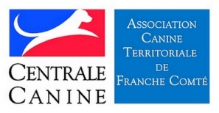
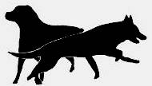
Membre de l’Association Canine Territoriale de Franche Comté

N° SCC : 1487
C. C. V. B.

N° RNA : W701000290 – N° SIREN : 503578452

Siège Social : 15 route de Bouhay - 70300 FROIDECONCHE
Président : Olivier FHLOR - Tél : 07 56 85 28 93 – edpa.france@yahoo.fr
Email (club) : clubcaninccvb@gmail.com - http://clubcaninccvb.e-monsite.com/

AUTORISATION PARENTALE

Je soussigné(e) _ _ _ _ _ _ _ _ _ _ _ _ _ _ _ _ _ _ _ _ _ _ (nom et prénom de l’adhérent)
autorise mon enfant _ _ _ _ _ _ _ _ _ _ _ _ _ _ (prénom de l’enfant)
né(e) le : _ _ / _ _ / _ _ _ _

à conduire mon chien _ _ _ _ _ _ _ _ _ _ _ _ _ (nom du chien)

- lors des représentations extérieures du CCVB,
- lors des entrainements^{(*)} en : Education⁽¹⁾
Agility⁽¹⁾
Obéissance⁽¹⁾

Fait le _ _ / _ _ / _ _ _ _
Signature du parent (adhérent) :

^{(*)} Sur le terrain du club canin à Froideconche.
⁽¹⁾ Rayer la mention inutile.

